ЗАДАНИЕ
ДЕМОНСТРАЦИОННОГО ЭКЗАМЕНА
(2025 год)

Код и наименование профессии (специальности) среднего профессионального образования | 09.02.07 Информационные системы и программирование
Наименование квалификации (направленности) | Программист
Вид аттестации | Государственная итоговая аттестация
Уровень демонстрационного экзамена | Базовый
Шифр варианта задания | В1_КОД 09.02.07-2-2025-БУ

Вариант № 1

Модуль № 1:
Разработка, администрирование и защита баз данных
Вид аттестации/уровень ДЭ:
ПА, ГИА ДЭ БУ, ГИА ДЭ ПУ (инвариантная часть)
продолжительность выполнения модуля задания: 0 ч. 50 мин.
Задание:
Компания занимается производством продукции и использует различные типы материалов (сырья). Для эффективной работы производства важно иметь актуальную информацию об остатках материалов на складе.
Разработать подсистему для работы с материалами, которые используются для производства продукции, обеспечивающую следующий функционал:
– просмотр списка материалов;
– добавление/редактирование данных о материале;
– просмотр списка поставщиков материала.
На основе описания предметной области необходимо создать базу данных в выбранной СУБД для разрабатываемой системы. Обязательна
3 нормальная форма с обеспечением ссылочной целостности. При разработке базы данных обратить внимание на согласованную схему именования, создать необходимые первичные и внешние ключи.
На данном этапе нет необходимости воспроизводить все сущности предметной области, достаточно создать таблицы, поля с подходящими типами данных и связи, непосредственно относящиеся к разрабатываемой подсистеме и ее функционалу.
Получить ER-диаграмму средствами СУБД: ER-диаграмма должна быть представлена в формате PDF и содержать таблицы, связи между ними, атрибуты и ключи (типами данных на данном этапе можно пренебречь).
Заказчик системы предоставил файлы с данными (с пометкой import в ресурсах) для переноса в новую систему. Необходимо подготовить данные файлов для импорта и загрузить в разработанную базу данных.
Сохранить полученные результаты: создать скрипт БД.
Необходимые приложения:
Приложение 1: Описание предметной области.

Модуль № 2:
Разработка модулей программного обеспечения для компьютерных систем
Вид аттестации/уровень ДЭ:
ПА, ГИА ДЭ БУ, ГИА ДЭ ПУ (инвариантная часть)
продолжительность выполнения модуля задания: 0 ч. 40 мин.
Задание:
Сформировать алгоритм разработки приложения: оформить алгоритм в виде блок-схемы, согласно стандарту ГОСТ 19.701-90. Документ представить в формате .pdf.
Компоненты системы должны иметь единый согласованный внешний вид, соответствующий руководству по стилю, представленному в Приложении 2. Заголовок окна (страницы) должен соответствовать назначению. Следует установить иконку приложения, если это реализуемо в рамках платформы, и логотип компании на главной форме, из ресурсов.
Оформление кода: идентификаторы должны отражать их назначение и соответствовать соглашению об именовании и стилю CamelCase (для C# и Java), snake_case (для Python) и https://its.1c.ru/db/v8std#browse:13:-1:31
(для 1C). Допустимо использование не более одной команды в строке.

Авторизация
При запуске приложения окно входа – первое, что видит пользователь. На ней пользователю предлагается ввести свой логин и пароль, взятый из базы данных, или есть возможность перейти на экран просмотра товаров (без фильтрации, сортировки, поиска) в роли гостя.
Только после удачной авторизации пользователь получает доступ к остальным модулям системы:
- гость может просматривать материалы (без фильтрации, сортировки, поиска);
- авторизованный клиент может просматривать материалы (с фильтрацией, сортировкой, поиском);
- менеджер может просматривать материалы (с фильтрацией, сортировкой, поиском), а также добавлять, редактировать и удалять.
Реализуйте необходимые интерфейсы для всех пользователей системы (гость, авторизованный клиент, менеджер). После входа в любую учетную запись должна быть реализована возможность выхода на главный экран – окно входа. При переходе в любую учетную запись в интерфейсе (правый верхний угол) должны отображаться ФИО пользователя.

Учет материалов
Разработать программный модуль для учета материалов. Необходимо реализовать вывод материалов, которые хранятся в базе данных, согласно предоставленному макету:
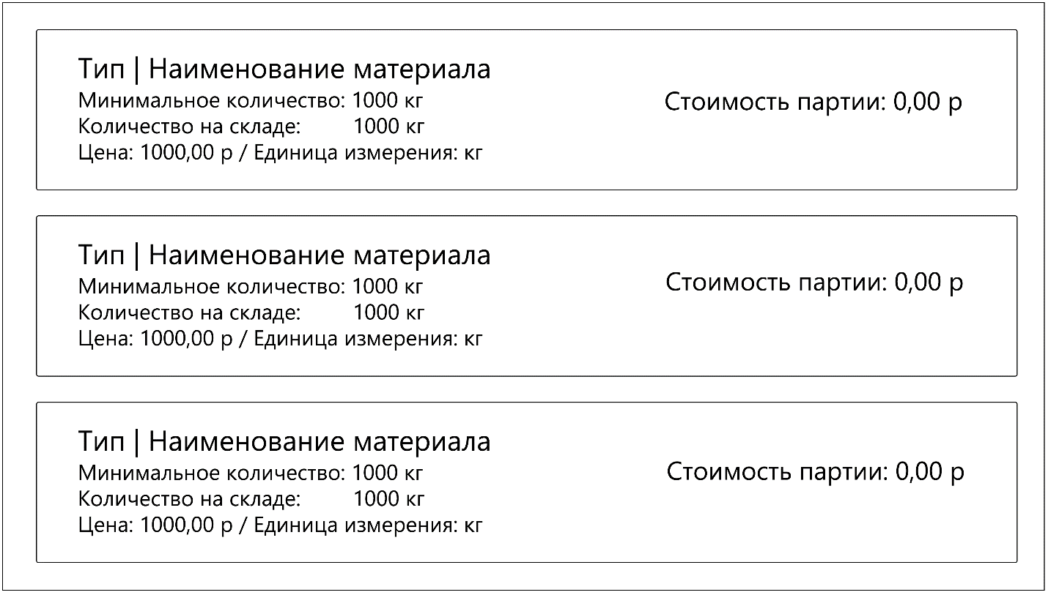
Разработать алгоритм функции расчета стоимости минимально необходимой партии материала. Алгоритм реализовать в виде кода программного продукта средствами любой среды разработки и языка программирования из доступных.
Предусмотреть вывод информации о стоимости минимально необходимой партии материала. Если количество на складе меньше минимального количества материала, необходимо получить разность между этими значениями и рассчитать минимальный объем закупки, кратный количеству материала в упаковке (материалы закупаются упаковками). Стоимость закупки (партии) рассчитывается на основе минимального объема закупки и цены единицы материала.
Стоимость минимально необходимой партии материала может включать два знака после запятой, а также не может быть отрицательной.
Созданную базу данных подключить к приложению учета материалов, реализующему необходимый функционал. Список материалов на главной форме должен отображать информацию из базы данных.
Выполнить отладку и тестирование модуля для проверки функциональности: приложение должно корректно работать и не должно происходить аварийного завершения работы.
Необходимые приложения:
Приложение 1: Описание предметной области
Приложение 2: Руководство по стилю.

Модуль № 3:
Сопровождение и обслуживание программного обеспечения компьютерных систем
Вид аттестации/уровень ДЭ:
ГИА ДЭ БУ, ГИА ДЭ ПУ (инвариантная часть)
продолжительность выполнения модуля задания: 1 ч. 30 мин.
Задание:
Разработать интерфейс программного модуля менеджера для работы с материалами.
Реализовать последовательный пользовательский интерфейс, позволяющий перемещаться между существующими окнами (страницами) в приложении (в том числе обратно, например, с помощью кнопки «Назад»). Обеспечить соответствующий заголовок на каждом окне (странице) приложения.
Реализовать обработку исключительных ситуаций в приложении. Необходимо уведомлять пользователя о совершаемых им ошибках или о запрещенных в рамках задания действиях, предупреждать о неотвратимых операциях. Окна сообщений соответствующих типов (например, ошибка, предупреждение, информация) должны отображаться с соответствующим заголовком и пиктограммой. Текст сообщения должен быть полезным и информативным, содержать полную информацию о совершенных ошибках пользователя и порядок действий для их исправления. Также можно использовать визуальные подсказки для пользователя при вводе данных.
Необходимо использовать комментарии для пояснения неочевидных фрагментов кода. Комментарии должны присутствовать только в местах, которые требуют дополнительного пояснения.
Необходимо реализовать возможность сортировки, фильтрации, поиска, расположите элементы по своему усмотрению.
Авторизованный клиент и менеджер должны иметь возможность искать материалы, используя поисковую строку. Поиск должен осуществляться по всем доступным данным с текстовым типом данных, в том числе по нескольким атрибутам одновременно.
Авторизованный клиент и менеджер должны иметь возможность отсортировать материалы (по возрастанию и убыванию) по цене материала.
Кроме этого, авторизованный клиент и менеджер должны иметь возможность отфильтровать данные по поставщику. Первым элементом в выпадающем списке должен быть “Все поставщики”, при выборе которого настройки фильтра сбрасываются.
Поиск, сортировка и фильтрация должны происходить в реальном времени, без необходимости нажатия кнопки “найти”/ ”отфильтровать” и т.п. Фильтрация и поиск должны применяться совместно. Параметры сортировки, выбранные ранее пользователем, должны сохраняться и во время фильтрации с поиском.
Для менеджера необходимо реализовать функции добавления/редактирования данных о материале (сырье) для продукции компании в новом окне (странице) – форме для добавления/редактирования материала. Переходы на эту форму должны быть реализованы из главной формы списка материалов: для редактирования – при нажатии на конкретный элемент, для добавления – при нажатии кнопки.
На форме для добавления/редактирования материала должны быть предусмотрены следующие поля: наименование, тип материала (выпадающий список), количество на складе, единица измерения, количество в упаковке, минимальное количество, цена единицы материала.
Цена материала может содержать два знака после запятой и не может быть отрицательной. Минимальное количество материала не может принимать отрицательные значения.
При открытии формы для редактирования все поля выбранного объекта должны быть подгружены в соответствующие поля из базы данных, а таблица заполнена актуальными значениями.
ID товара при добавлении не отображается, автоматически вычисляется +1 к имеющемуся в БД, при редактировании ID доступно только для чтения.
Для того, чтобы менеджер случайно не изменял несколько материалов, предусмотрите невозможность открытия более одного окна редактирования.
Реализуйте возможность удаления товара менеджером.
После редактирования/добавления/удаления товаров данные в окне списка товаров должны быть обновлены.
Необходимые приложения:
Приложение 1: Описание предметной области
Приложение 2: Руководство по стилю.

Все практические результаты должны быть переданы путем загрузки файлов на предоставленный репозиторий системы контроля версий.
Практические результаты:
– исходный код приложения (структура с файлами, не архив);
– исполняемые файлы;
– файл скрипта базы данных;
– прочие графические/текстовые файлы.
Результаты работ загружать в рамках выполнения задания модуля.

